ТЕХНИКА БЕЗОПАСТНОСТИ
Общие требования по охране труда.
1. К работе в патолого-анатомических отделениях и моргах (далее - отделение) допускаются лица в возрасте не моложе 18 лет, имеющие медицинское образование, прошедшие специальную подготовку по охране труда, в том числе на I группу электробезопасности, и не имеющие противопоказаний по состоянию здоровья.
2. Персонал отделения должен проходить обязательный медицинский осмотр при поступлении на работу и периодические медицинские осмотры не реже одного раза в 12 месяцев.
3. Персонал отделения обязан:
- руководствоваться в работе своими должностными инструкциями, настоящей Инструкцией, инструкцией по санитарному режиму, инструкциями заводов-изготовителей на оборудование, установленное в отделении;
- владеть приемами оказания первой медицинской помощи, знать местонахождение аптечки;
- знать правила пожарной безопасности и места расположения средств пожаротушения.
4. Лица, допустившие нарушение инструкции по охране труда, подвергаются дисциплинарному взысканию в соответствии с правилами внутреннего трудового распорядка, и, при необходимости, внеочередной проверке знаний норм и правил охраны труда.
Требования по охране труда перед началом работы.
1. Перед началом работы во всех помещениях включается вентиляция.
2. Персонал отделения должен надеть санитарную одежду (халаты и шапочки), сменить обувь. Медицинский персонал, помимо халата для обычной работы, на время работы в секционной и при вырезке биопсий должен иметь другой халат, который снимается по окончании работы.
3. Вырезка биопсийного и секционного материала должна производиться в фартуке и резиновых перчатках. Вся санитарная специальная одежда и обувь, используемые при проведении вскрытия трупов, должны храниться в отдельном шкафу в предсекционной или в секционной.
4. Персонал отделения должен проверить готовность к работе оборудования, приборов, о замеченных неисправностях сообщить заведующему отделением и не приступать к работе до их устранения, сделав соответствующие записи в журнале технического обслуживания оборудования.
5. Персонал отделения должен проверить исправность систем вентиляции, водоснабжения, канализации и электроосвещения, о замеченных неисправностях сообщить заведующему отделением и принять меры к осуществлению ремонтных работ.
6. Для персонала отделения у умывальников должны находиться мыло, щетка для мытья рук и полотенце. Тканевое полотенце заменяется ежедневно.
Требования по охране труда при выполнении работы.
1. Вскрытие трупов лиц, умерших от особо опасных инфекций, должно проводиться в строгом соответствии со специальной инструкцией. Количество персонала при этом должно быть строго ограничено.
2. Вырезка биопсийного и секционного материала должна производиться в специальной комнате, оборудованной вытяжным шкафом, либо при отсутствии таковой - в предсекционной. Для вырезки должен иметься специальный стол с покрытием из нержавеющей стали, мрамора или толстого стекла и специальный набор инструментов только для этих целей.
3. Фиксация материала должна производиться в вытяжном шкафу, а хранение его - в специальной фиксационной комнате, оборудованной эффективной вентиляцией.
4. Оставшийся после вырезки материал в качестве архива должен храниться в 10-процентном растворе формалина в хорошо закрытой маркированной посуде.
5. Архивные материалы, срок хранения которых истек хранятся в специальной посуде или подлежат захоронению.
6. Вскрытие трупов умерших от особо опасных инфекций производится в отдельном изолированном помещении с автономной вентиляцией. Помещение после вскрытия подвергается тщательной дезинфекции. Дезинфекции также подлежит весь инструментарий, инвентарь и спецодежда и белье персонала.
7. Стекающая кровяная сыворотка и все другие отходы должны быть обеззаражены на месте вскрытия в соответствии с требованиями санитарного режима.
8. Одевание трупа не должно производиться в трупохранилище или секционной, а только в специально отведенном для этого помещении.
9. Работу с ядовитыми веществами следует проводить в резиновых перчатках, защитных очках, при необходимости в противогазе. Наполнение сосудов ядовитыми веществами, концентрированными кислотами и щелочами следует проводить сифоном или специальными пипетками с резиновой грушей.
10. Ядовитые вещества должны храниться в лабораториях, в специально выделенных помещениях в отдельном запирающемся металлическом шкафу или сейфе. Особо ядовитые средства, например, сулема, хранятся в специально выделенном внутреннем отделении сейфа.
11. Ключи и пломбир от этого помещения должны храниться у лица, ответственного за хранение и выдачу ядовитых веществ.
12. Расфасовка, измельчение, отвешивание и отмеривание ядовитых веществ производится в вытяжных шкафах в специально выделенных для этой цели приборах и посуде. Разливка формалина, крепких кислот и приготовление растворов из них должны производиться в вытяжном шкафу. Мытье и обработка посуды, которая использовалась в работе с ядовитыми веществами, должны производиться отдельно от другой посуды.
13. Летучие вещества должны храниться в бюксах и банках, закрытых притертыми пробками, и открываться лишь в момент непосредственного использования в работе.
14. Кислоты и реактивы должны храниться в стеклянной посуде с притертыми пробками на нижних полках шкафов, отдельно от реактивов и красок.
15. При разбавлении крепких кислот во избежание разбрызгивания следует кислоту вливать в воду, а не наоборот.
16. После работы с микротомом необходимо сразу же вынимать из микротома нож и помещать его в футляр для постоянного хранения. Оставлять нож в микротоме или переносить его без футляра по лаборатории запрещается.
17. Нагревательные приборы должны находиться в отдалении от взрывоопасных и горючих веществ, на подставках из огнеупорного материала.
18. Баллоны со сжатыми газами должны иметь предохранительные колпаки. Баллоны нельзя помещать в места, освещаемые прямыми солнечными лучами, они не должны находиться вблизи нагревательных, отопительных приборов и соприкасаться с электрическими проводами. Расстояние от радиаторов и других отопительных приборов до баллонов должно быть не менее 1 м, а от других источников тепла с открытым огнем - не менее 5 м. Баллоны должны быть тщательно закреплены в вертикальном положении. Перемещать баллоны следует на специальных носилках или специальных тележках так, чтобы не сталкивать баллоны с другими предметами.
Выпуск газа из баллона должен производиться через редуктор, предназначенный исключительно для данного газа. Вентиль открывается медленно. Нельзя находиться перед редуктором по направлению оси штуцера вентиля во время открывания вентиля баллона. При опорожнении баллона в нем должно оставаться избыточное давление не менее 0,5 кгс/кв.см.
19. Персоналу отделения запрещается:
- допускать на рабочие места лиц, не имеющих отношения к работе;
- работать с неисправными приборами, приспособлениями, инструментами и сигнализацией;
- работать без санитарной и специальной одежды и предохранительных приспособлений, использовать поврежденные или с истекшим сроком годности средства индивидуальной защиты;
- располагать горючие и взрывоопасные вещества на столах, на которых расположены любые нагревательные приборы и особенно приборы с открытым пламенем;
- помещать в термостаты взрывоопасные и горючие вещества и сушить в термостатах фотопленку;
- пользоваться баллонами, не имеющими надписи и окраски, установленных для данного газа;
- принимать пищу, пользоваться косметикой и курить в рабочих помещениях.
Требования по охране труда по окончании работы.
1. После окончания работы следует тщательно вымыть руки, а в соответствующих случаях - вычистить зубы и прополоскать рот. Необходимо убрать свои рабочие места, закрыть и поставить в вытяжной шкаф все сосуды с летучими и легковоспламеняющимися веществами.
2. Инструментарий, перчатки и стол с доской, на которой производится вырезка, после окончания работы должны быть хорошо вымыты водой и обработаны дезинфицирующим раствором.
3. Ежедневно по окончании вскрытия и туалета трупа секционный стол, малый столик, инструменты, чаши весов, раковины, ванночки для органов, решетки, полы тщательно моются холодной, затем горячей водой, дезинфицируются 5-процентным раствором хлорамина. Секционная проветривается и облучается бактерицидной лампой в течение 3 часов. Повторное использование резиновых перчаток допускается только после их стерилизации.
Полная (генеральная) уборка секционной и трупохранилища проводится не реже одного раза в месяц с применением при мойке 3-5-процентного раствора хлорамина или 2,5-процентного осветленного раствора хлорной извести, а также после вскрытия трупов инфекционных больных. Через один час после проведения дезинфекции можно проветрить помещение секционной.
4. Оборудование, приборы и вентиляция должны быть отключены или переведены в режим, оговоренный инструкцией по эксплуатации.
Требования по охране труда в аварийных ситуациях.
1. При аварии персонал должен поставить об этом в известность руководителя отделения и поступать в зависимости от ситуации.
2. При замыкании, обрыве в системах электропитания отключить главный сетевой рубильник в помещении, вызвать лицо, ответственное за эксплуатацию аппаратуры в подразделении.
3. При поражении человека электрическим током и прочих травмах действовать согласно инструкции по оказанию первой помощи пострадавшим от электрического тока.
4. При возникновении пожара вызвать пожарную команду, до прибытия пожарной команды тушить загорание первичными средствами пожаротушения.
5. При поломках коммуникационных систем водоснабжения, канализации, отопления и вентиляции, препятствующих выполнению технологических операций, прекратить работу до ликвидации аварии, сообщить руководителю отделения и принять меры к ликвидации последствий аварии.
6. При прекращении подачи электроэнергии или при появлении запаха гари персонал должен отключить аппаратуру и электроприборы и вызвать электромонтера.
7. При проливании неядовитых реактивов достаточно вытереть поверхность стола тряпкой, держа ее резиновыми перчатками, после чего хорошо прополоскать тряпку, вымыть водой стол и перчатки.
Если пролита щелочь, то ее нужно засыпать песком или опилками, затем удалить песок или опилки и залить место сильно разбавленной соляной или уксусной кислотой. Удалить кислоту тряпкой, вымыть водой это место и перчатки.
Если пролита кислота, то ее нужно засыпать песком (опилками засыпать нельзя), затем удалить пропитанный песок лопатой и засыпать содой, затем соду также удалить и промыть это место большим количеством воды.
Растворы для нейтрализации концентрированных кислот и щелочей должны находиться на стеллаже (полке) в течение всего рабочего времени.

День 1. Устройство рабочего места лаборанта-гистолога и основные этапы приготовления гистологических препаратов
Лаборант - гистолог должен знать всю цепь действий по приготовлению гистологических препаратов.
Рабочий стол: участок стола, предназначенный для непосредственной работы по приготовлению препаратов, в любом случае необходимо накрыть стеклом. Для того чтобы удобнее расположить необходимое оборудование, следует иметь двухъярусную полку, для реактивов, растворов и посуды, которая устанавливается либо спереди от работающего либо сбоку в зависимости от расположения стола относительно источника света.
Инструменты: используемые в гистологической лаборатории, включают в себя: пинцеты, скальпели, шпатели, спиртовку, волосяную кисточку для снятия срезов с микротомного ножа, карандаш по стеклу.

Основные этапы приготовления гистологических препаратов:
1. Взятие материала;
2. Фиксация;
3. Промывка в воде;
4. Обезвоживание и уплотнение;
5. Заливка;
6. Приготовление срезов;
7. Окрашивание;
8. Заключение срезов.

День 2. Прием и регистрация материала в гистологической лаборатории
Материал привозят в специальной сумке в сопровождении с направлением. Он зафиксирован в 10% формалине, для прижизненной фиксации его структуры. После приема в регистрации, ему присваивают регистрационный номер и заносят данные в журнал.
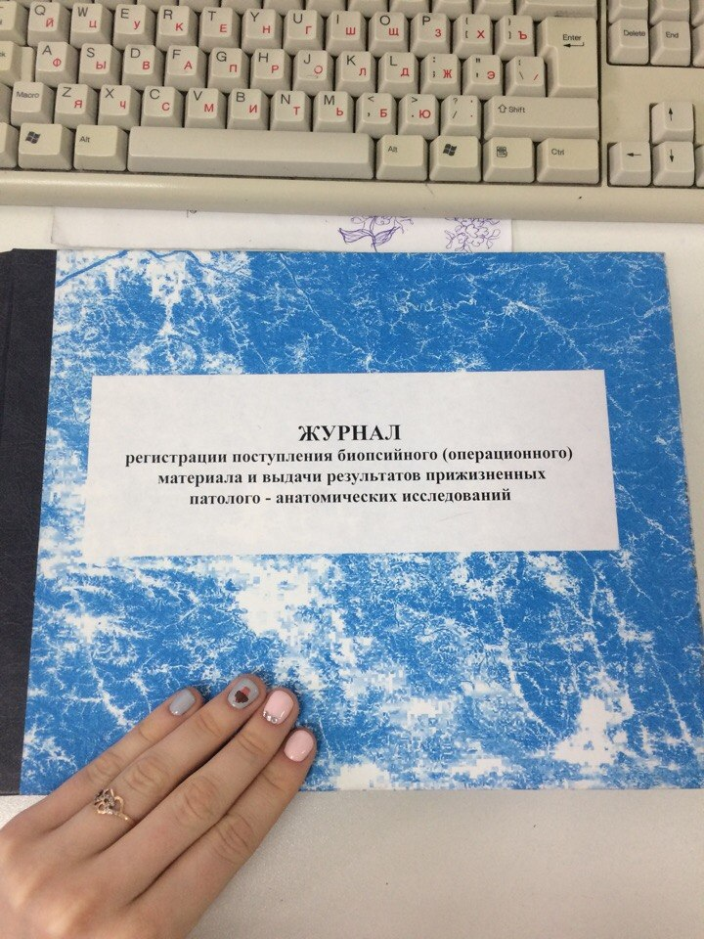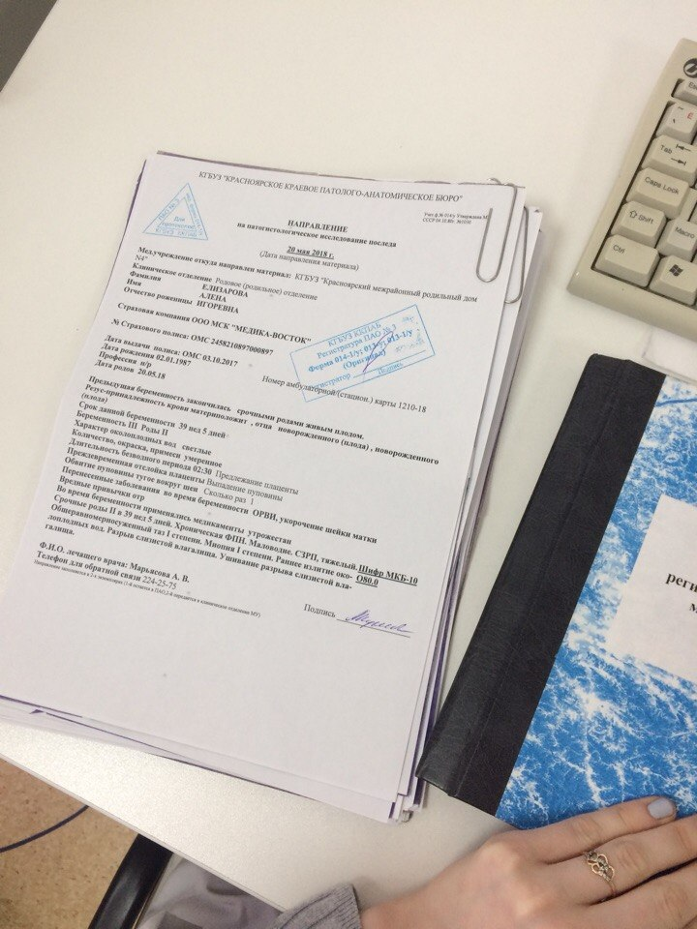
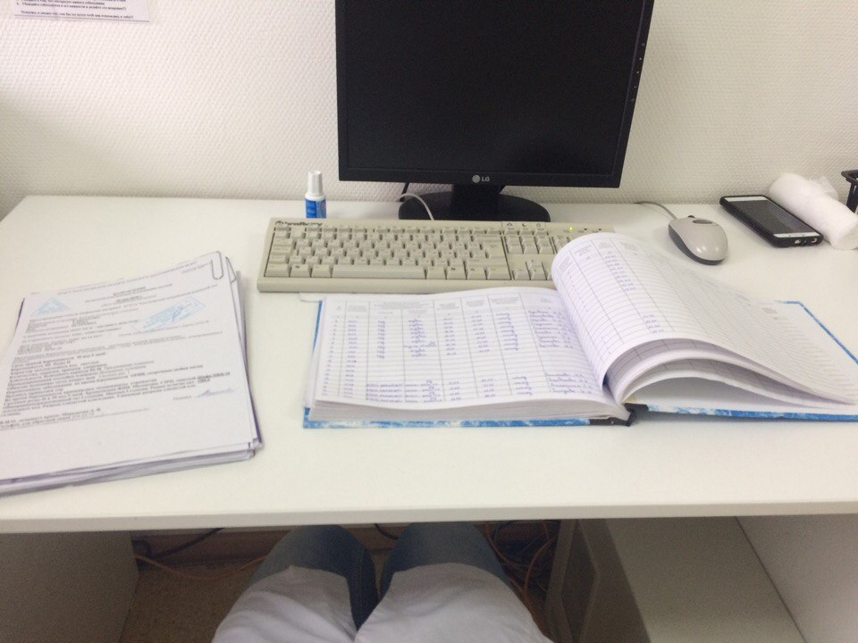
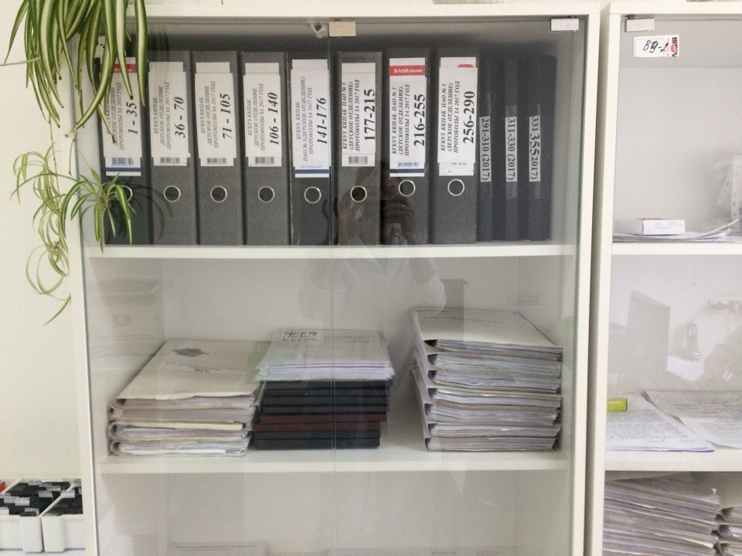

День 3. Взятие материала для проведения гистологического исследования
Правила взятия гистологического материала: при микроскопическом исследовании тканей и органов большое значение имеет техника взятия материала.
1. Кусочки органов следует вырезать острым ножом или скальпелем. Нельзя сдавливать кусочки, скоблить или протирать их поверхность, особенно слизистую и серозную оболочки;
2. Кусочки вырезают толщиной 0,5-1 см, длина и ширина может быть различной с таким расчетом, чтобы получаемый срез поместился под стандартное покровное стекло;
3. Кусочки сразу же помещают в фиксирующую жидкость.
Взятие материала: материалом для гистологического исследования могут служить кусочки органов, материал, полученный путем биопсии, аутопсии, мазки жидких исследуемых материалов. Для гистологического исследования берут кусочки органов и тканей величиной не более 1 см³. Материал желательно получать как можно раньше после смерти людей. С диагностической целью материал для гистологического исследования может забираться у людей прижизненно с помощью специальных инструментов или во время операций.

День 4. Вырезка доставленных плацент
Вырезка этого материала проводиться в секционном блоке. Непосредственно вырезка плацент проводиться в инфекционном блоке, где надевается специальный длинный халат, чепчик, бахилы, перчатки. Врач-патологоанатом делает маленькие вырезки с органов, лаборант-гистолог заворачивает в марлевую повязку материал с регистрационным номером и кладет в формалин 10%.
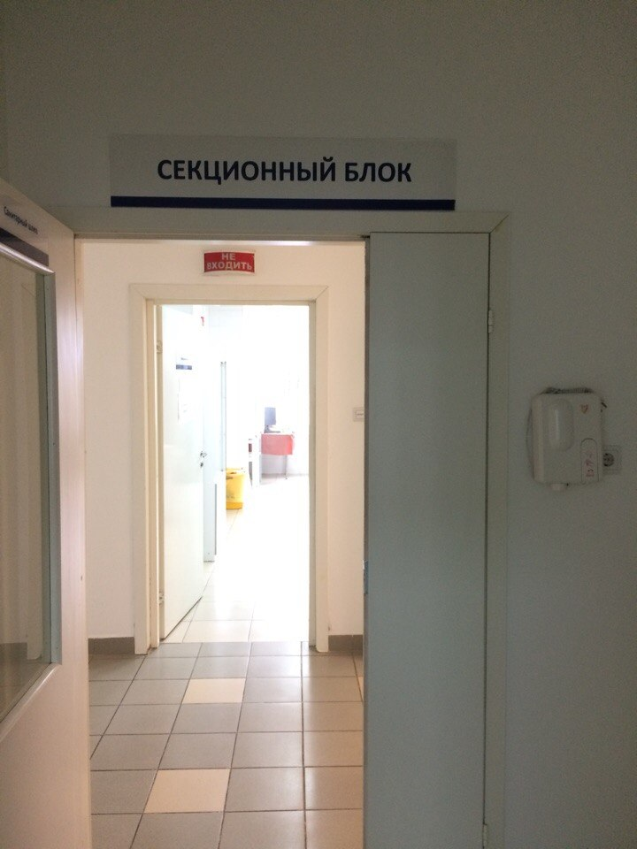

День 5. Вырезка операционного материала
Вырезка операционного материала проходит на специально оборудованном месте, лаборант-гистолог надевает маску и перчатки и режет материал на кусочки, отбирает их в марлевую повязку и завязывают ниткой с регистрационным номером.

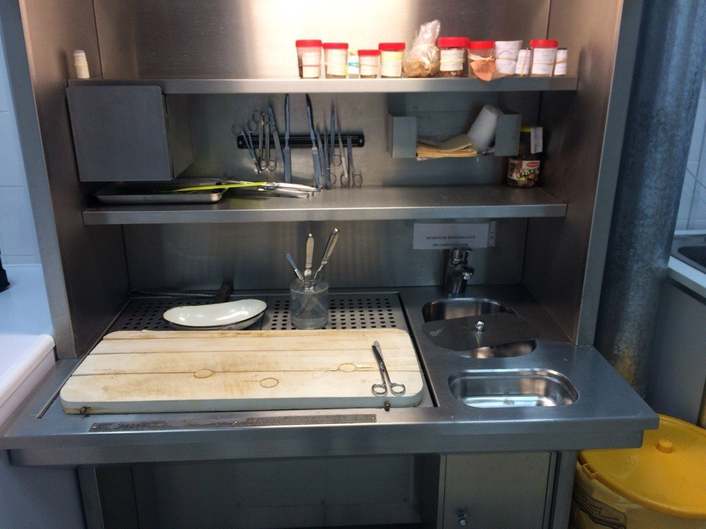
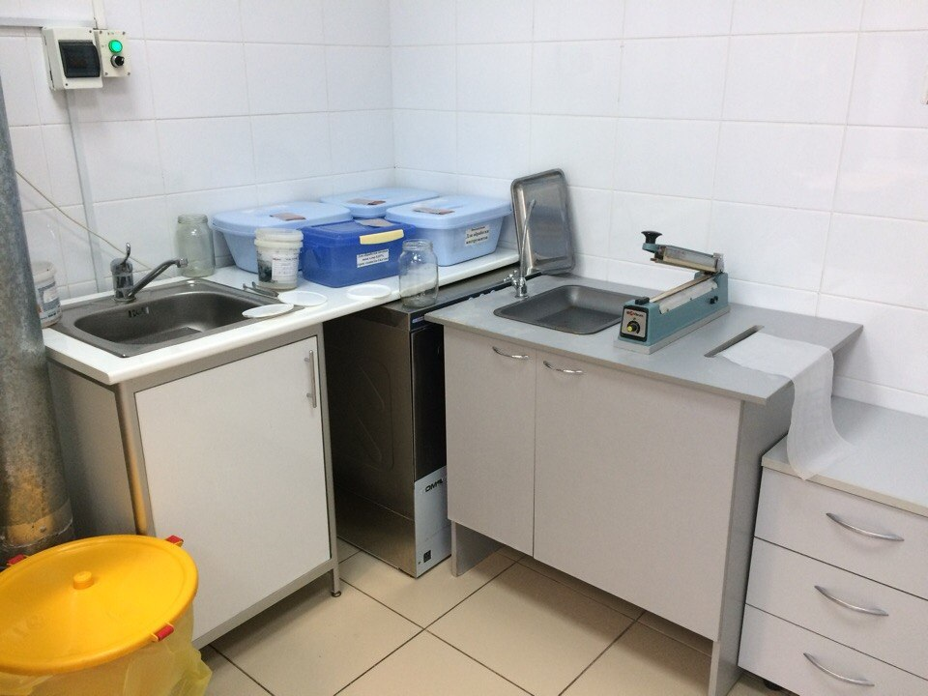

День 6. Фиксаторы и фиксация материала
Фиксация обеспечивает стабилизацию тканевых структур и их уплотнение.
Выбор фиксирующей среды зависит от задач исследования. Объем фиксирующей жидкости должен превышать объем кусочков не менее, чем в 10 раз. При этом следим, чтобы кусочки в растворе не слипались и не прилегали ко дну банки. Охлаждение фиксируемых в формалине объектов нежелательно, так как при этом замедляется проникновение фиксатора в ткани.
Формалин: наиболее распространенная и универсальная фиксирующая жидкость. Формалин хорошо проникает в ткани и потому может применяться для фиксации довольно крупных объектов. В гистологической практике используют 10% раствор формалина. Готовим его из концентрированного раствора формальдегида, добавляя к одной его части 9 частей водопроводной воды. Продолжительность фиксации длиться 24—48 ч при 20°С.

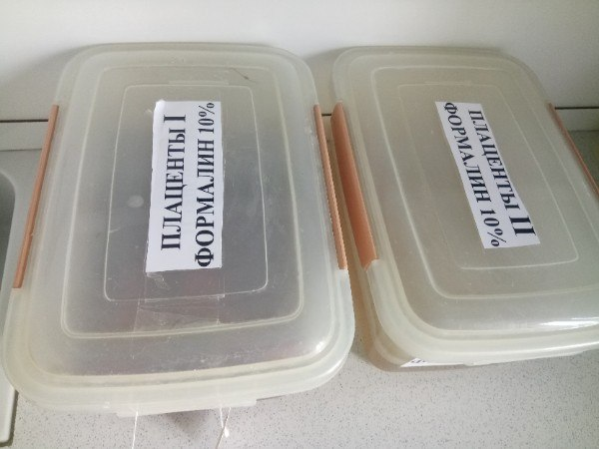

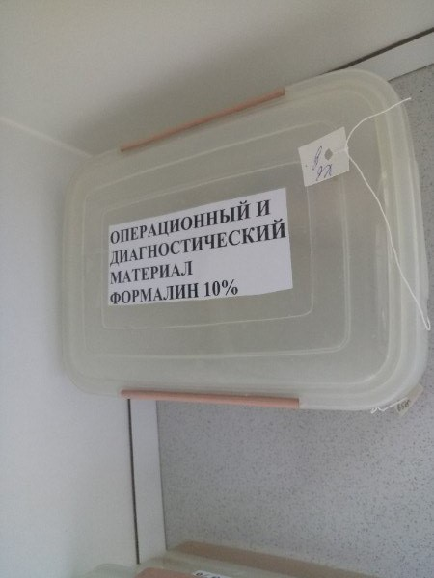

День 7. Промывка в воде
После фиксации материал промываем с тем, чтобы избавить его от избытка фиксатора и различных осадков фиксирующих жидкостей. Материал промываем в проточной воде в течение 1—2 суток. После его подсушивают на фильтровальной бумаге. От качества обезвоживания зависит качество заливки.
Изучить с помощью микроскопа не промытые и слишком плотные кусочки органов невозможно, они не прозрачны и плохо впитывают фиксатор.

День 8. Обезвоживание и уплотнение материала
Для обезвоживания материала используем несколько порций этилового спирта восходящей крепости. Кроме этанола для обезвоживания можем применить безводный ацетон, изопропанол, диоксан, глицерин.
Обезвоживание ускоряется при постоянном перемешивании жидкости, которое обеспечивает автоматизированная система проводки Microm STP 120.
Продолжительность пребывания объектов в спиртах обусловлена их размерами, свойствами тканей и особыми задачами исследования.
Обезвоживание материала, фиксированного в формалине, нужно начать с 70⁰-80⁰ этанола, в котором объекты могут находиться длительное время без существенного сжатия. Дальнейшая их обработка может отличаться в зависимости от размера вырезанных кусочков и возможности использования абсолютного спирта. Ускорения процесса обезвоживания можно добиться, вырезая кусочки тканей меньшего размера.
Обезвоживание проводят со спиртами, крепость которых постепенно повышается. Обезвоживание ткани производятся постепенно путем проведения ее через спирты возрастающей крепости: 50°, 60⁰, 70°, 80°, 90°, 96°, 100°. В каждом спирте кусочки находятся от нескольких часов до 1 суток в зависимости от величины кусочка.

День 9. Заливка материала в парафин
Получение тонких срезов с образцом исследуемых тканей возможно только после их пропитывания достаточно плотной средой – парафином.
Парафин является смесью высокомолекулярных предельных углеводородов, получаемая при перегонке нефти. Сорта парафина, используемые в качестве среды для гистологической заливки, имеют температуру от 48⁰ до 60⁰С. Пропитку парафином проводят в термостате, обеспечивающем поддержание температуры на 1-2 градуса выше температуры плавления используемого парафина.

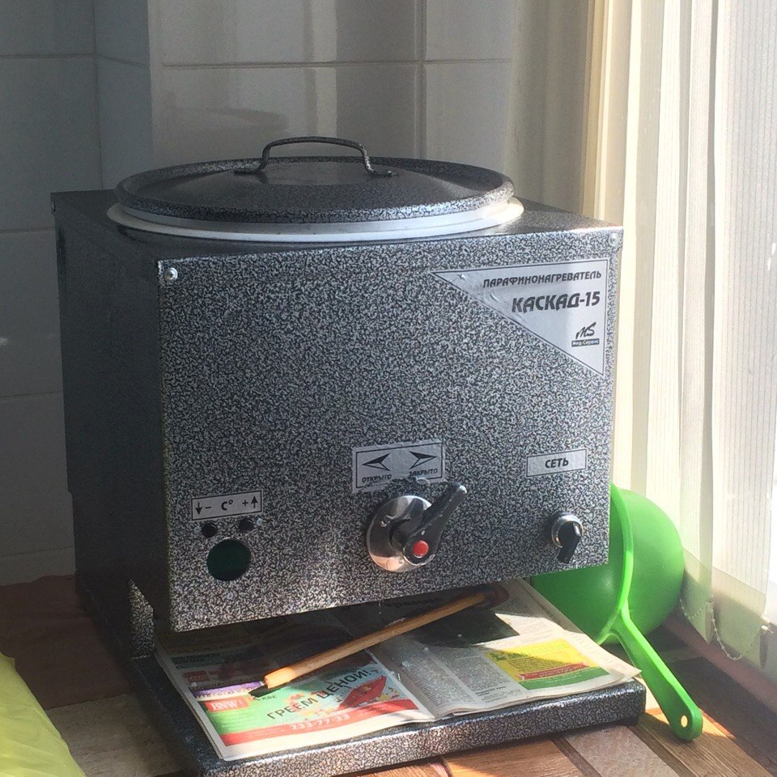

День 10. Заливка парафиновых блоков
По окончании проводки осуществляется заливка, объект помещаем в формочку (каретку) и заливаем свежей порцией разогретого до 60⁰С парафина.
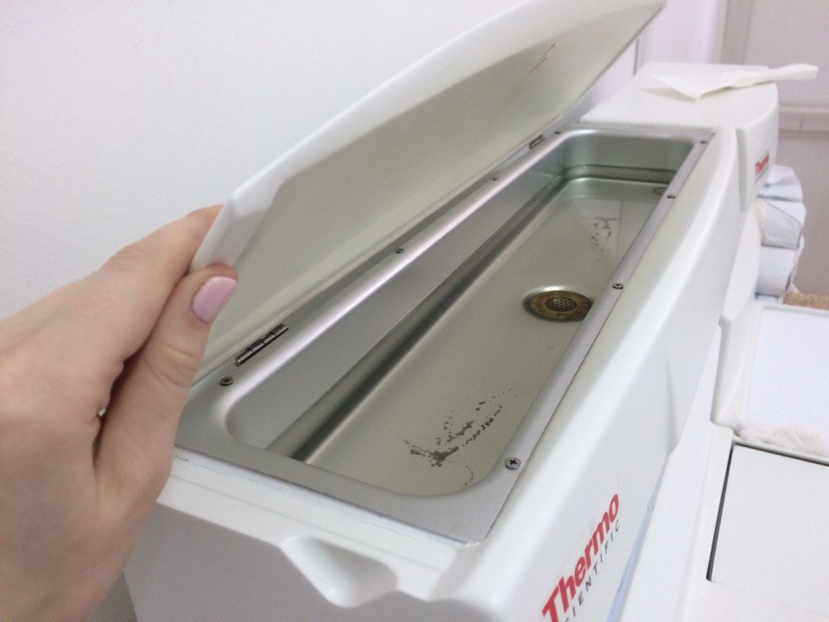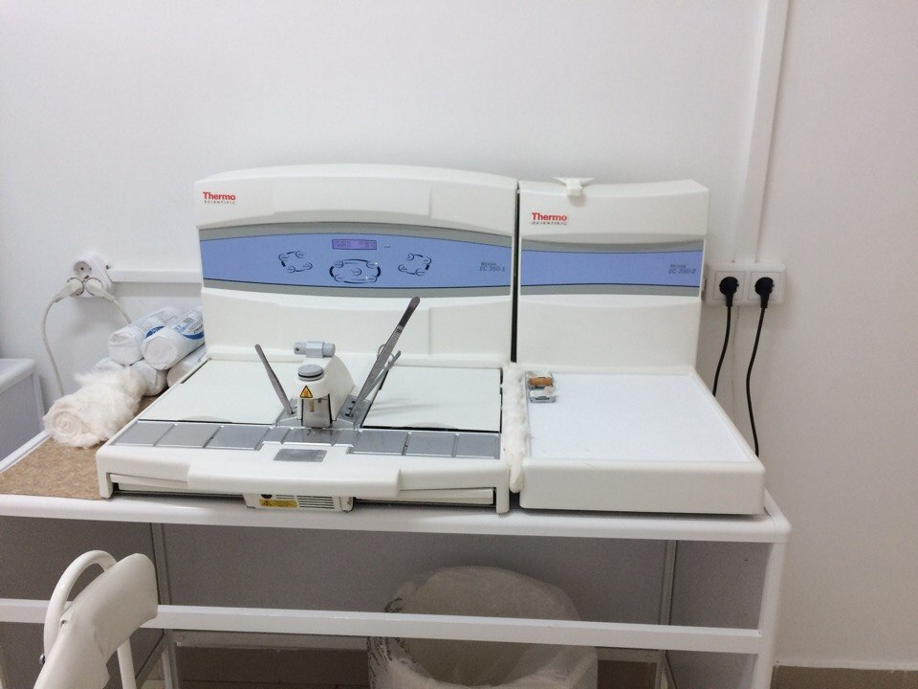
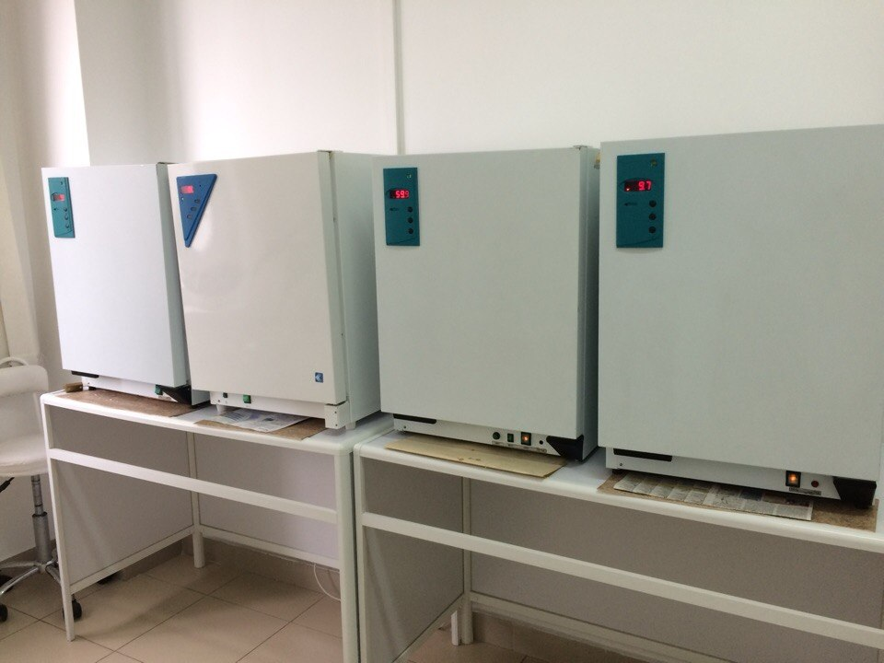

Из затвердевшего парафина (спустя час после заливки) подогретым скальпелем вырезаем блоки, чтобы по периметру кусочка оставалась кайма парафина 1-2 мм. Приготовленные блоки с помощью шпателя прикрепляем к деревянному блокодержателю, на котором пишем номер объекта.

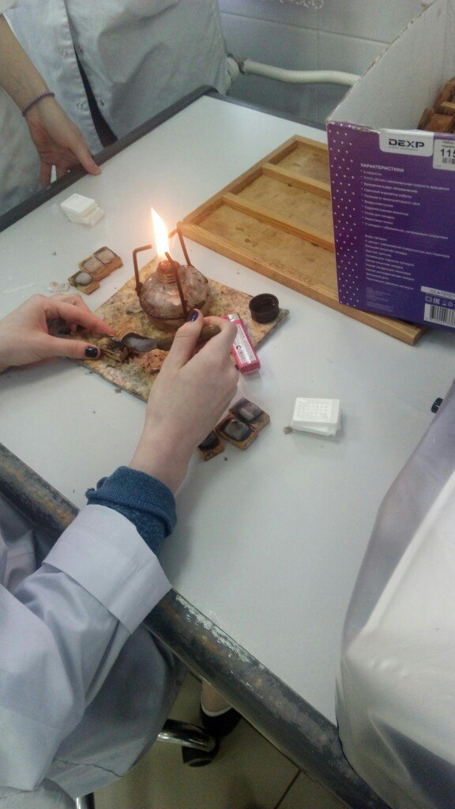
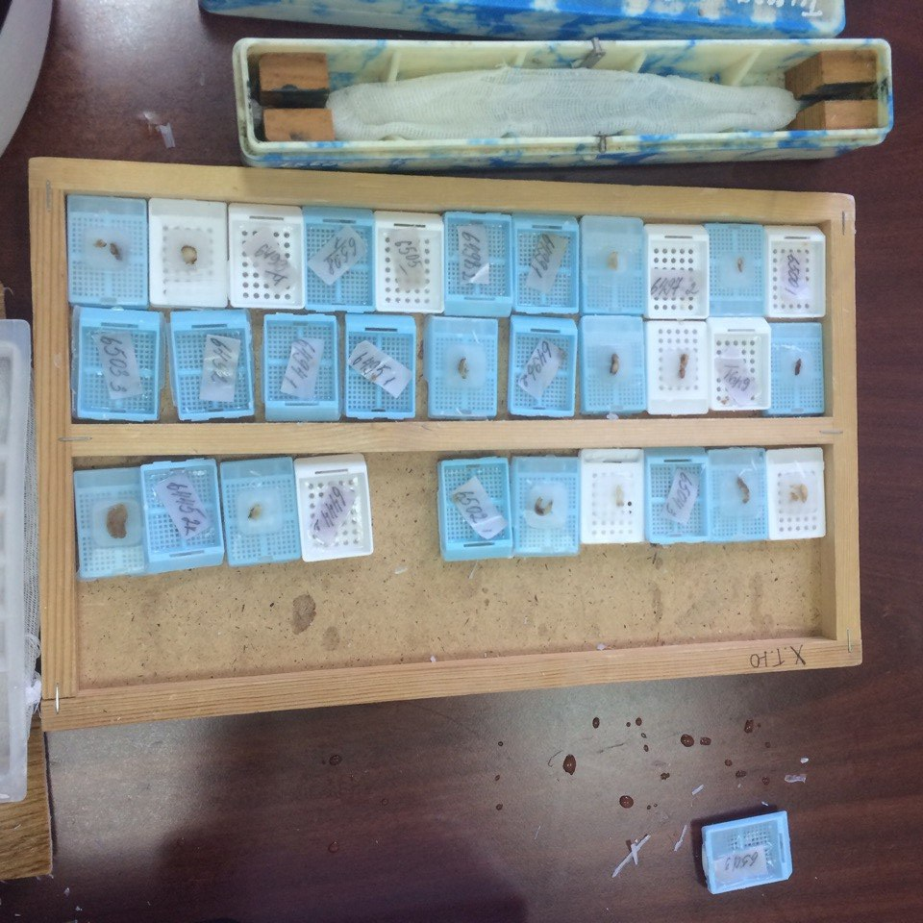

День 11. Приготовление срезов
Перед наклеиванием срезов предметные стекла должны быть подготовлены для того, чтобы в ходе дальнейшей обработки срезы не оклеивались.
Подготовка предметных стекол состоит из двух этапов - обезжиривание и нанесение адгезивного покрытия.

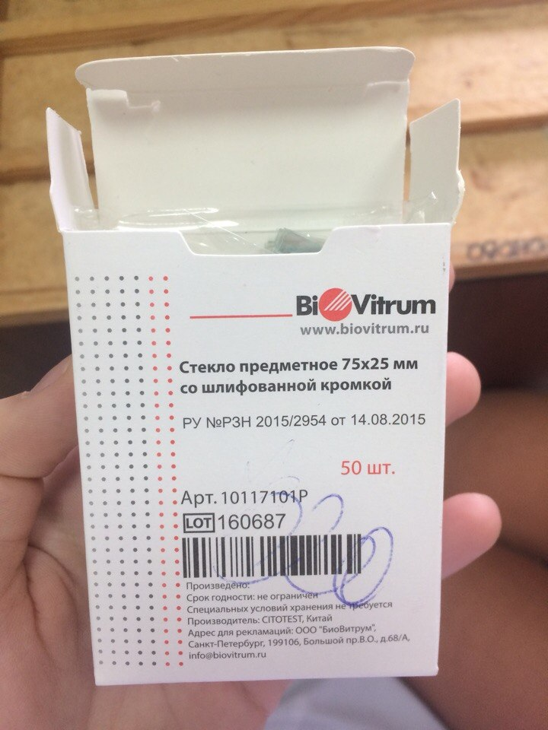

Адгезивные среды наносят только на очищенные и обезжиренные предметные стекла.
Обработка с яичным белком: берем свежий яичный белок (без желтка) , взбиваем шпателем до состояния пены и выливаем на широкопористый фильтр, смоченный заранее дистиллированной водой. К белку добавляем равный объем глицерина, размешиваем и добавляем кусочек камфары или тимола (предупреждение загнивания).
Обработка обезжиренных предметных стекол белком производим непосредственно перед изготовлением срезов. На каждое предметное стекло наносим капельку белка и подушечкой пальца тщательно растираем капельку по поверхности стекла. После этого оставляем стекла для подсыхания.
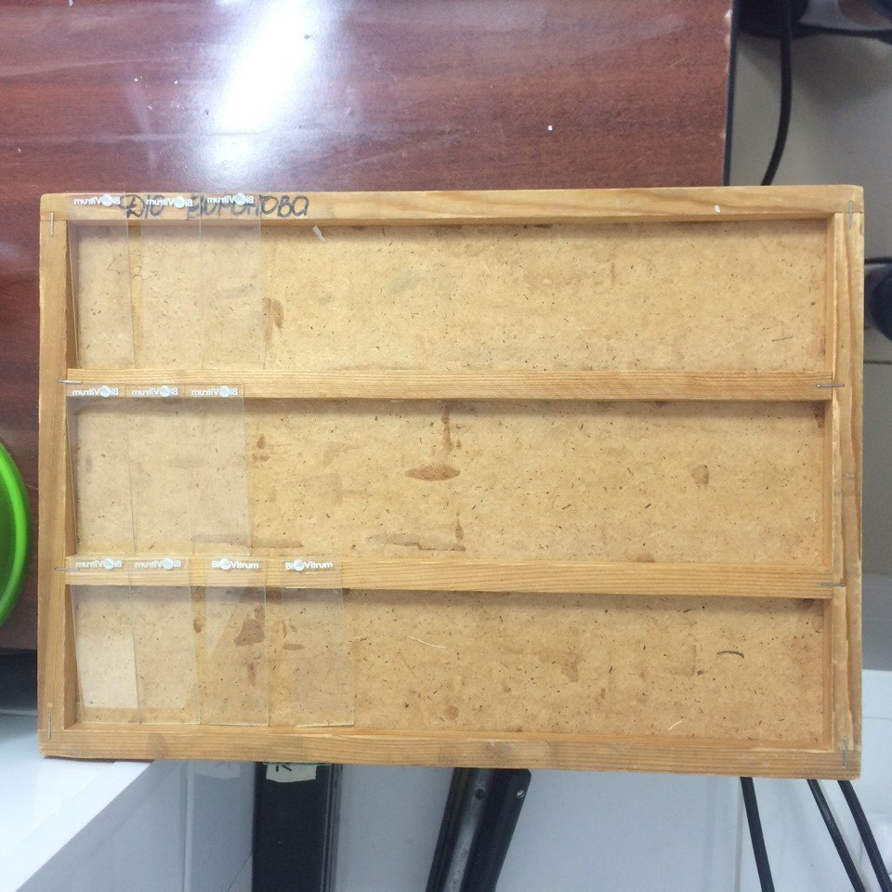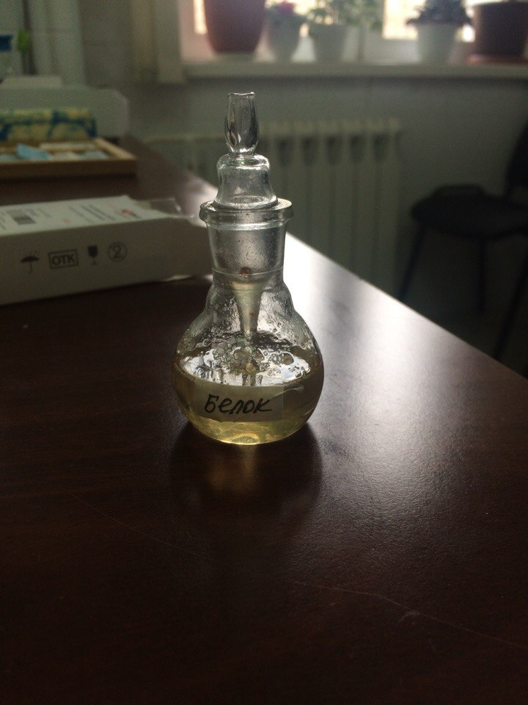
Для изготовления срезов из парафиновых блоков используем микротом с ручным приводом. Блок фиксируют в объектодержателе так, чтобы длинная ось блока располагалась вдоль длинной оси микротома, а поверхность блока горизонтальной. Очень важна правильная установка ножа. Оптимальным углом наклона ножа считается такой, когда плоскость фасетки совпадает с плоскостью среза. Если угол наклона ножа слишком велик, материал будет крошиться, если слишком мал, нож будет 1 – 2 раза проскальзывать над блоком, а потом срезать толстый срез. Парафиновые блоки режут прямым ножом. При резке парафиновых блоков нож устанавливают перпендикулярно оси микротома или слегка под углом. Когда нож установлен, к нему осторожно подводим блокодержатель с блоком и одновременно придвигаем нож к блоку. Подачу объектодержателя осуществлем с помощью кремальеры, расположенной в основании объектодержателя, либо рукой, толкая санки объектодержателя вдоль наклонных рельсов. Когда блок и нож сближены, проверяем горизонтальность верхней поверхности блока, которая не должна доходить до лезвия ножа на 0,5-1 мм. Парафиновые срезы делаем толщиной 7-10 мкм. Парафиновые срезы режим сухим ножом. Полученные парафиновые срезы осторожно, не прикасаясь к режущему краю ножа, снимаем влажной кисточкой и помещаем в водяную баню. Отдельные срезы не снимаем с ножа. Края их прикреплены друг к другу, и они располагаются полоской друг к другу. Эту полоску снимаем целиком для дальнейшей обработки. Парафиновые срезы всегда сморщены и имеют складки. Эти морщинки и складки необходимо расправить, либо поместив срезы на поверхность теплой дистиллированной воды, либо в процесс наклеивания на предметное стекло.
Маркировка стекол обычно следует за резанием блоков. Для этого при наклеивании срезов на блок один конец стекла оставляют свободным. Надпись на стекло можно наносить с помощью перманентного маркера.

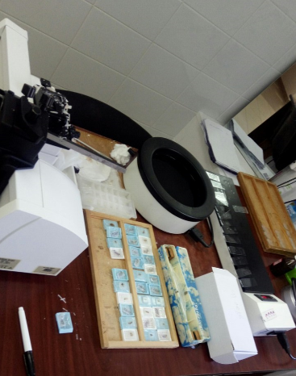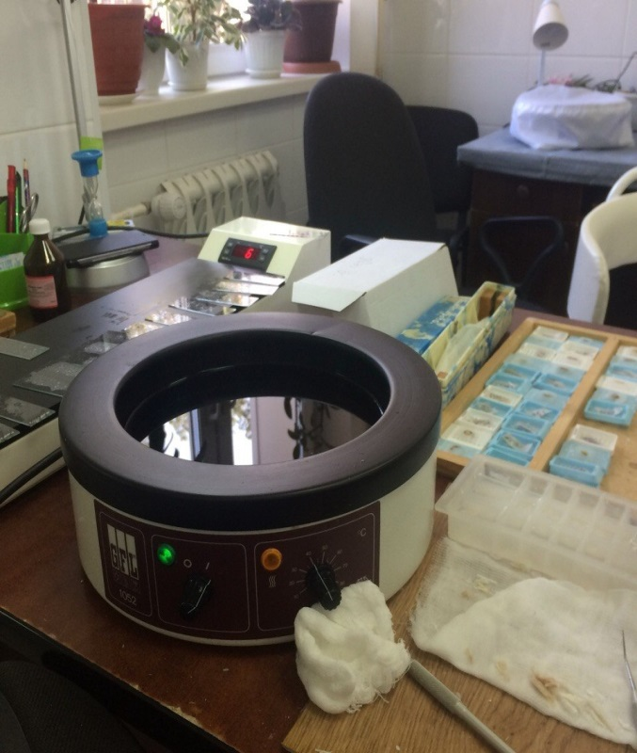
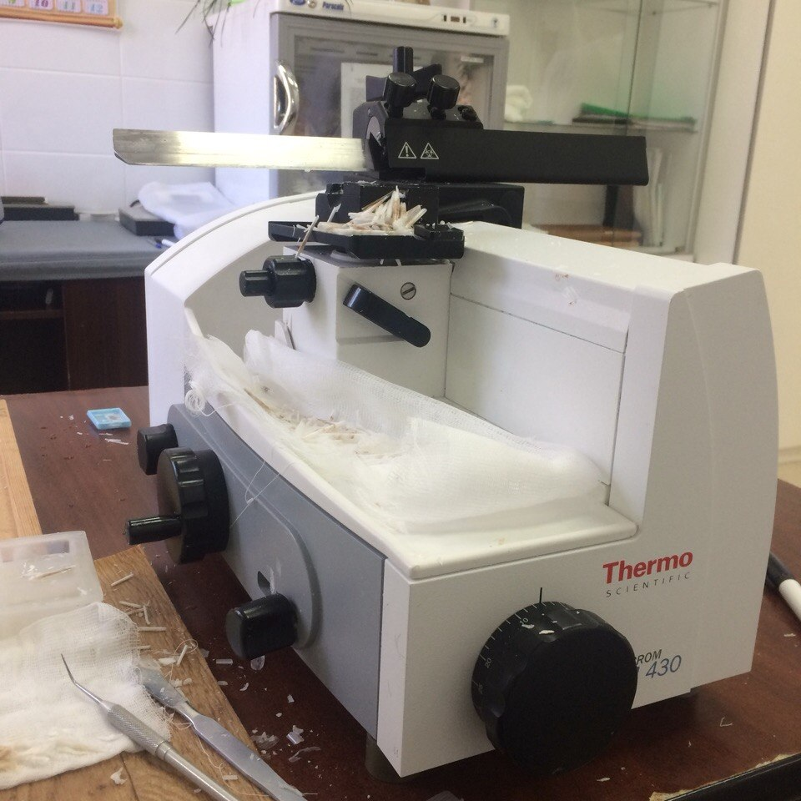

День 12. Окрашивание гистологических препаратов
В основе окрашивания клеток и тканей лежат физико-химические процессы, происходящие как в красителе, так и в микроструктурах. Большое значение имеют плотность ткани и дисперсность красителя, которые определяют последовательность и скорость окрашивания. Целью окрашивания является более отчетливое выявление различных компонентов клеток и тканей. Некоторые красители обеспечивают этот эффект, растворяясь в выявляемых компонентах, например нейтральных жирах.
В гистологической практике применяют основные, кислотные и нейтральные красители. Основные, или ядерные, красители — это основания или их соли, которые окрашивают структуры кислой природы -хроматин ядер, ядрышко и называются базофильными. К ним относятся гематоксилин, эозин, кармин, метиловый зеленый . Кислотные красители — это кислоты или их соли, с помощью которых выявляют вещества и структуры основной природы цитоплазматические структуры клеток, эритроциты. Таковыми являются эозин, кислый фуксин, Конго красный. Нейтральные красители: судан - III, судан - IV, метиленовый синий. Гематоксилин является красителем растительного происхождения, а эозины это общее название группы органических синтетических красителей. Процесс гистологического окрашивания условно подразделяют на прогрессивный и регрессивный, прямой и непрямой, простой и сложный.
Окрашивание срезов обычно требует предварительной подготовки. Для парафиновых срезов такой подготовкой является удаление парафина – депарафинирование оно включает в себя высокие бюксы или биологические стаканчики, содержащие две порции ксилола – ксилол I, ксилол II, абсолютный спирт, 96% спирт, 70% спирт и стаканчики воды. Если в дальнейшем используется спиртовой краситель, то срезы в него переносятся прямо из спирта, минуя воду. Предметные стекла складывают попарно так, чтобы срезы были обращены к поверхности, и помещают стеклянные кюветы, в которых можно разместить сразу 10-20 стекол. При депарафинировании срезы держат в кислоте I и II, а также в спиртах по 2-3 мин, в йодистом спирте и тиосульфате натрия 10 мин. Далее следует промывка в дистиллированной воде. Целлоидин из целлоидиновых срезов перед окрашиванием, как правило, не удаляется, но в случае необходимости он легко может быть растворен ацетоном, спиртом.
Общие правили окрашивание:
1) перед применением красителей следует профильтровать;
2) при окрашивании в течение длительного времени красителями низкой концентрации достигаются лучшие результаты, чем при окраске в течении короткого времени красителями высокой концентрации;
3) более четкая окраска обычно достигается использовании регрессивных методов, когда фон убирается дифференцировкой;
4) после дифференцировки необходимо тщательно отмыть срез, иначе остаток дифференцирующего вещества его быстро обесцветит.
Окрашивание срезов для обзорных целей: различают методы окраски для обзорных целей, применяемые для получения общего представления о морфологии ткани или органа, и специальные, предназначенные для выявления определенных элементов клетки или ткани. Суть их заключается в том, что при этом окрашиваются ядра и каким-то контрастным красителем - цитоплазма.

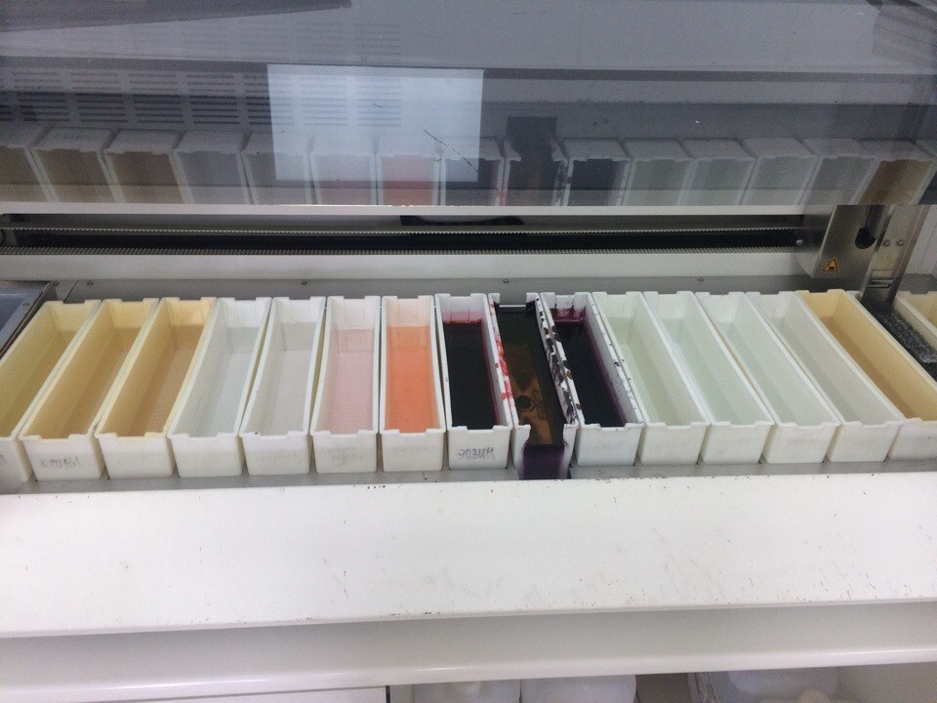

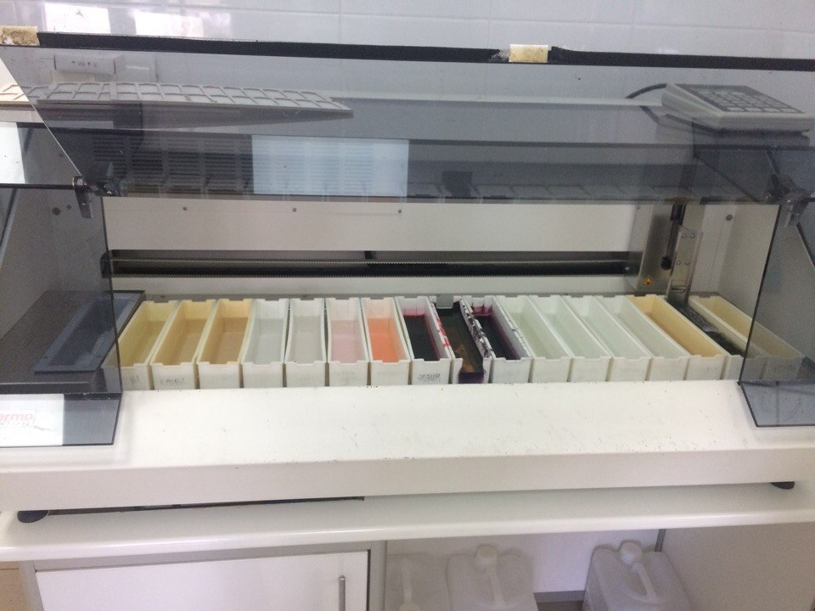
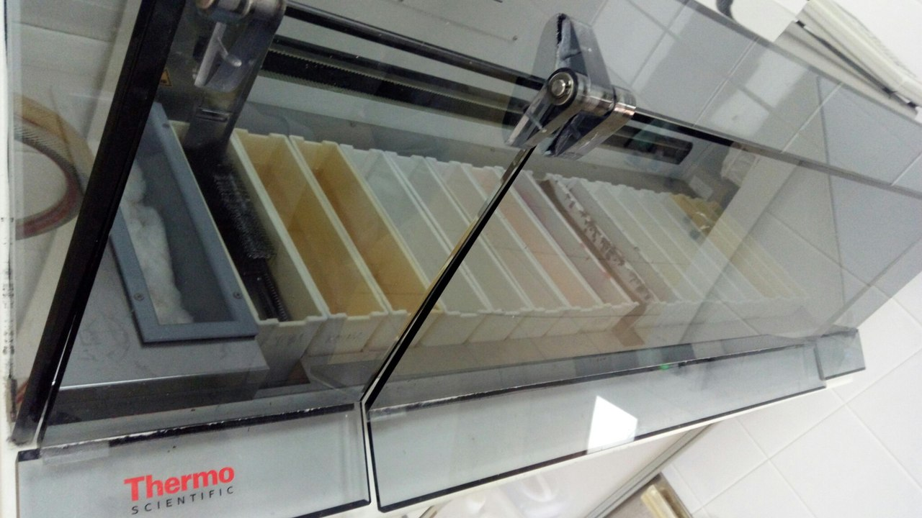

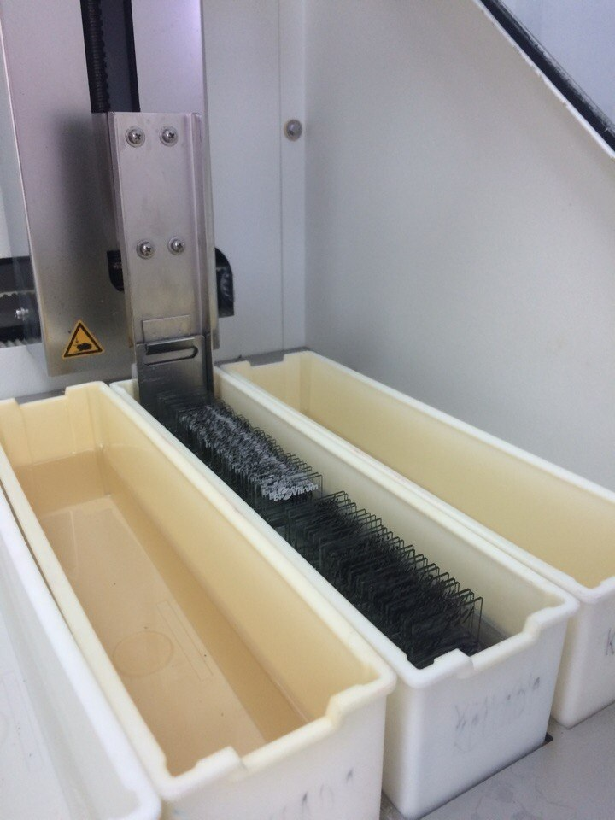

День 13. Заключение срезов
После завершения окраски необходимо получить препарат, пригодный для микроскопии. С этой целью необходимо использовать застывающие прозрачные среды, которые помещаем на окрашенный срез и накрываем чистым покровным стеклом. Приготовленный препарат после микроскопии может длительно сохраняться в архиве.
Для заключения парафиновых срезов используют природные смолы-канадский или пихтовый бальзамы и синтетические среды- полистирол, капрат.

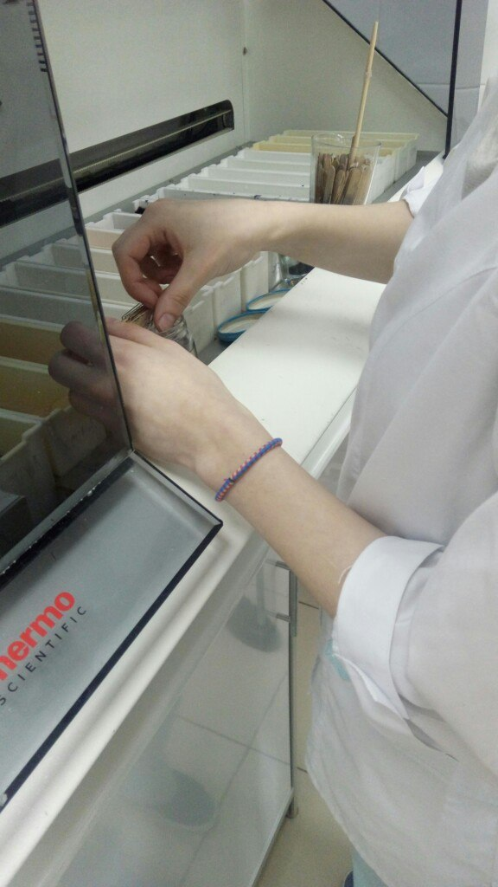
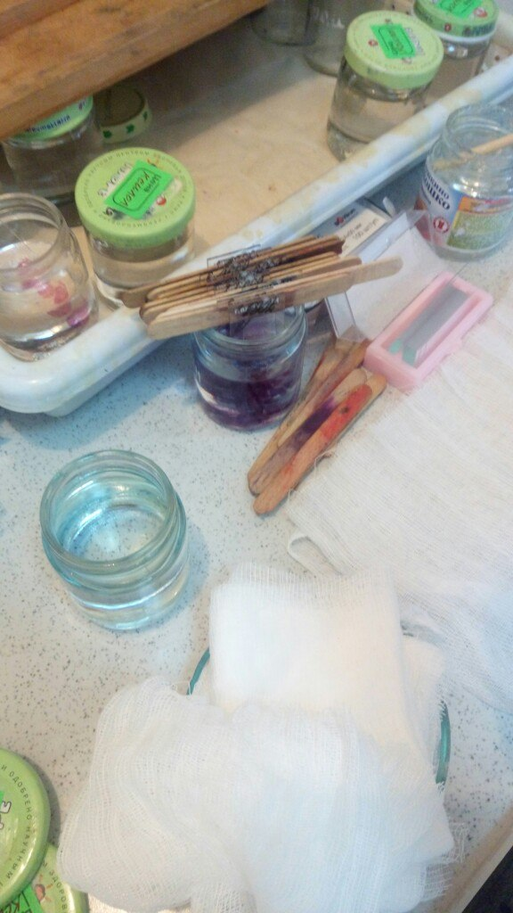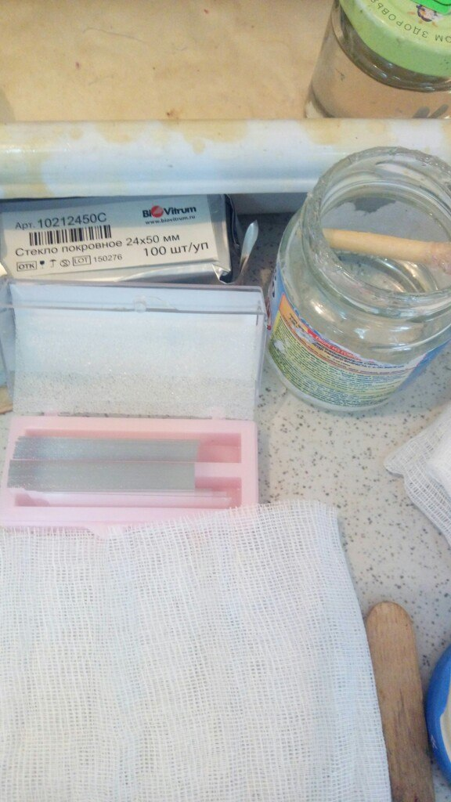
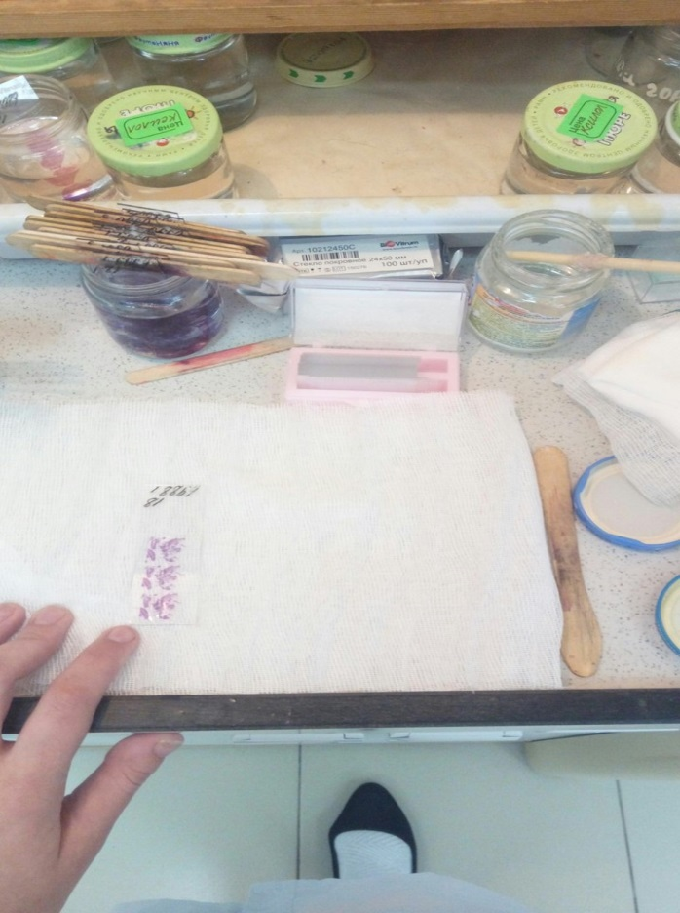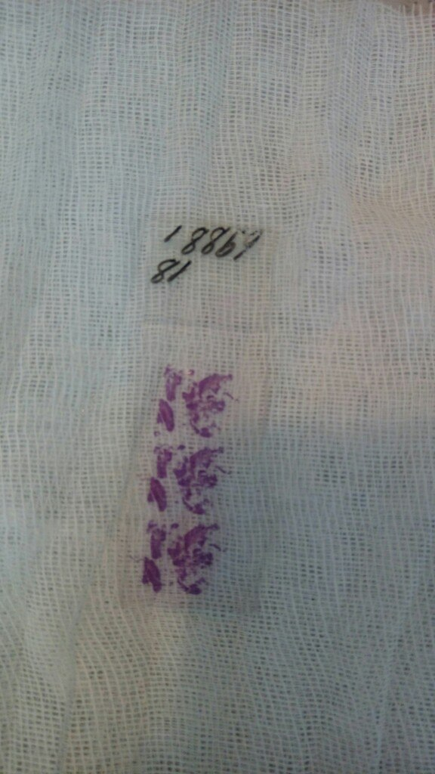

День 14. Автомат для гистологической обработки тканей
Автомат предназначен:
- Для фиксации, обезвоживания, пропитывания и заливки в парафин кусочков органов и тканей;
- Для производства всевозможных окрасок гистологических препаратов;
- Для декальцинации костных объектов.
Основной принцип работы прибора заключается в: кусочки тканей, подлежащие обработке, помещаются в корзину, которая последовательно проходит ряд сосудов, содержащих жидкости соответствующие методике обработке.
Время нахождения корзины с тканями в каждом сосуде регулируется посредством механизма управления, который настраивается перед пуском автомата. Находясь в сосуде, корзина вращается вокруг своей оси, что способствует более быстрой и равномерной обработке тканей. Постоянный уровень температуры в парафиновых ваннах достигается посредством реле и терморегуляторов. Общее количество сосудов 12. Минимальная длительность полного цикла транспортировки объектов в автомате через все сосуды составляет 1 час, максимальная 24 часа. После транспортировки кусочков через все сосуды прибор автоматически отключается.
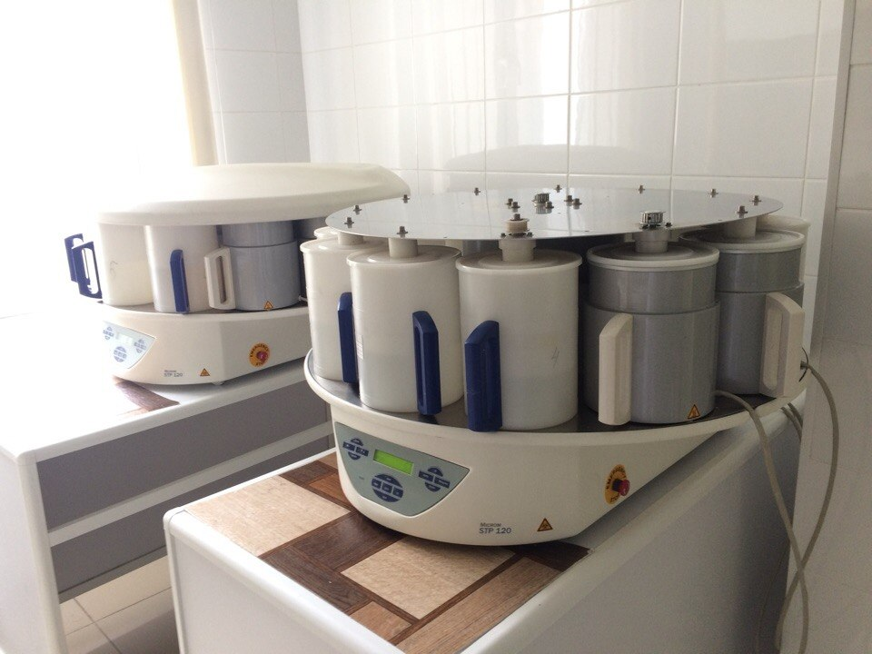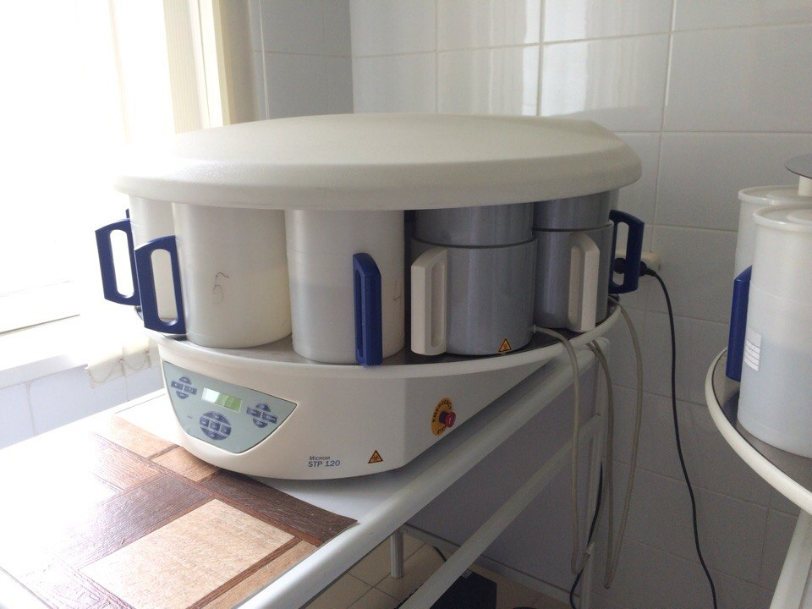

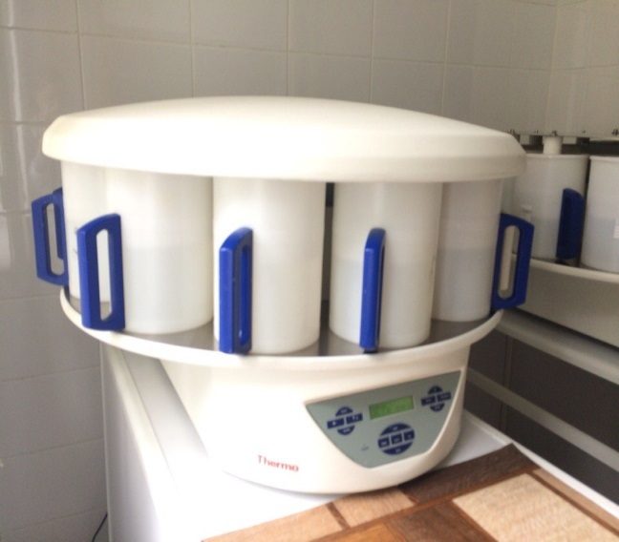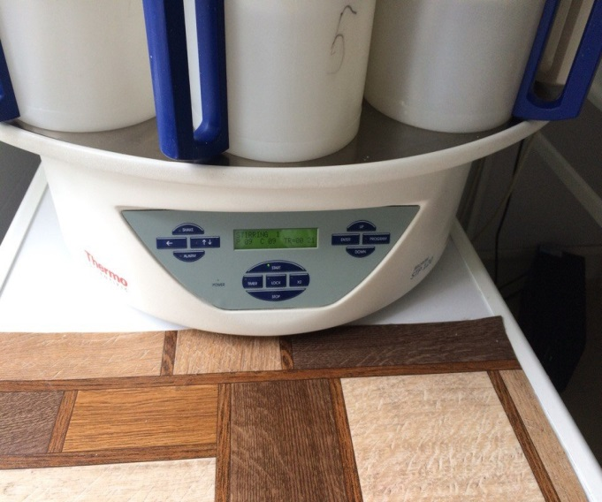

День 15. Автомат для окраски гистологических препаратов
Автомат по окраске HMS 70. Автомат для окраски стекол представляет собой автоматически программируемый прибор для гистологических методик.
Устройство представляет собой металлический каркас с прозрачной крышкой, разделенной на 3 части. Внутри находятся кюветы с реагентами и кювета для сушки, манипулятор X-Z и электрический вентилятор с фильтром из активированного угля.
Дисплей и клавиатура программируемого терминала могут иметь в памяти до 20 различных программ, в каждой из которых допускается до 50 шагов. Каждый шаг определяет соответствующие параметры процесса.
- Местоположение или наличие кюветы;
- Реагент и концентрация;
- Амплитуда необязательного перемешивания.
Время выдержки в минутах и секундах. Параллельный принтер позволяет получить распечатку полного отчёта на протяжении всего процесса.
Список реагентов:
- Гематоксилин;
- Водный раствор эозина;
- Спиртовой раствор эозина;
- OG-6;
- EA-36;
- EA-65;
- EA-50;
- Ксилол;
- Ксилол замещенный;
- Этиловый спирт;
- Метанол;
- Этанол;
- Изопропиловый спирт;
- Буферный раствор;
- Чистая вода;
- Дистиллированная вода;
- Деионизированная вода;
- Кислый спирт;
- Кислая вода;
- Bluing реагент;
- Аммиачная вода;
- Раствор йодной кислоты;
- Реагент Шиффа;
- Сульфитный ополаскиватель;
- Ван Гизон;
- Альциановый голубой;
- Реагент Perls;
- Краска Leishman;
- Краска Май-Грюнвальда;
- Краска Гимза;
- Краска Wright;
- Краска Jenner;
Объем кюветы 600 см³; шагов в процессе-50.

День 16. Архивирование сухого запаса
После того как стекла просмотрел врач, их относят обратно в регистрацию, где помещают в специально приспособленные пластмассовые кюветы. Каждая кювета снабжена регистрационным номером, после этого регистратор относит стекла в специально отведенное место-архив.

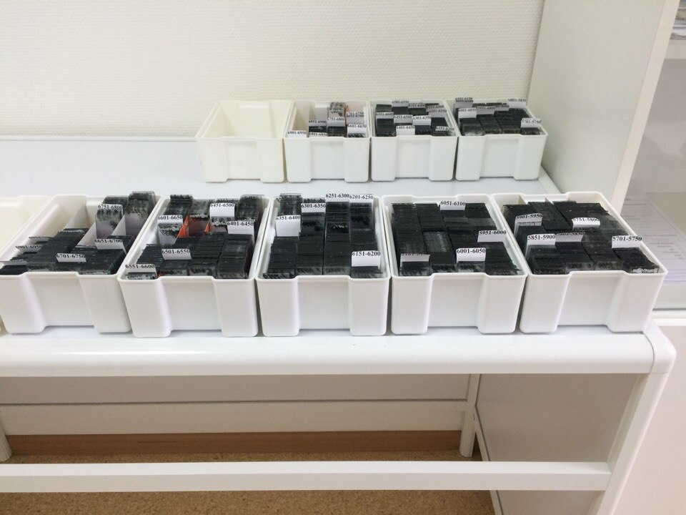
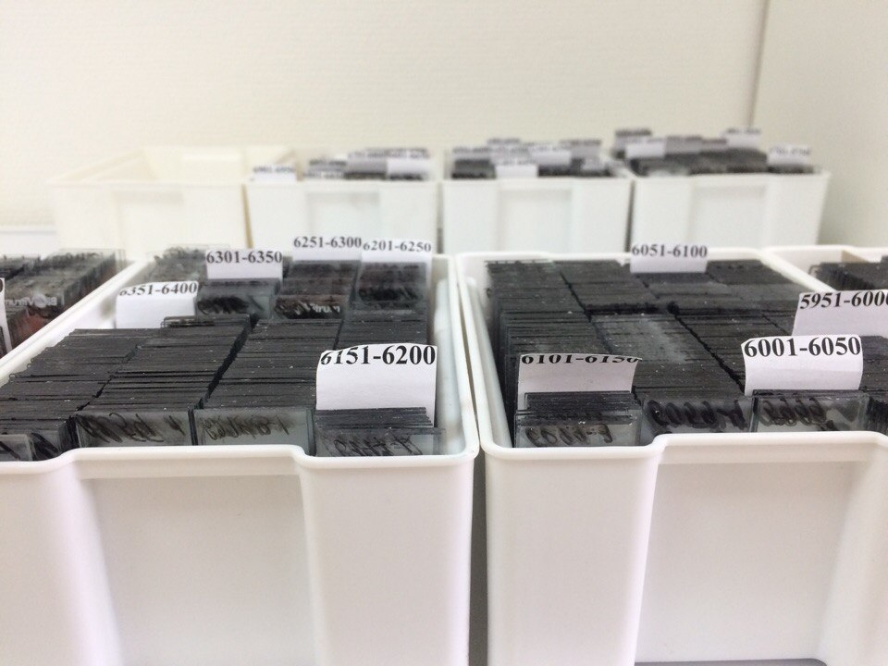
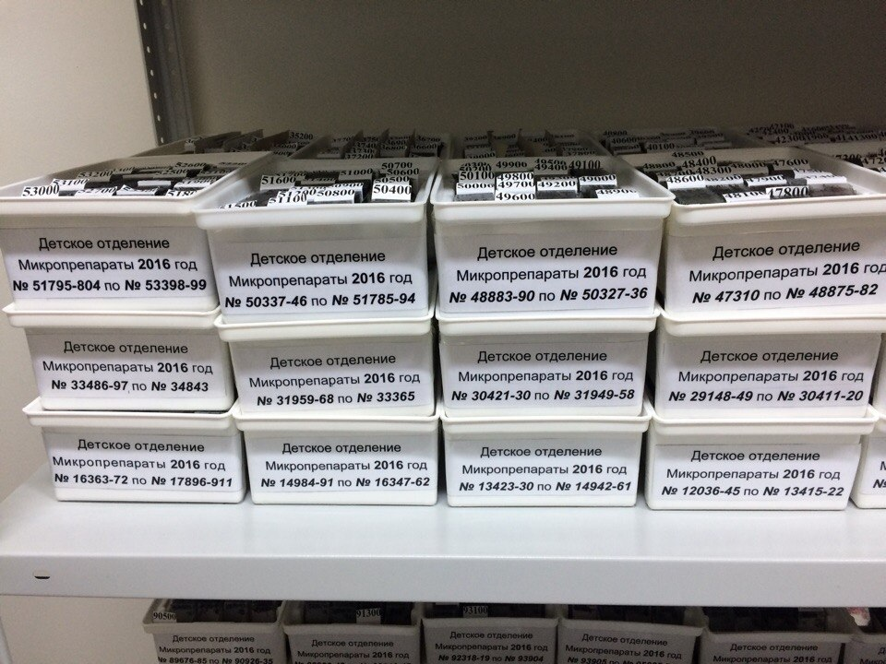
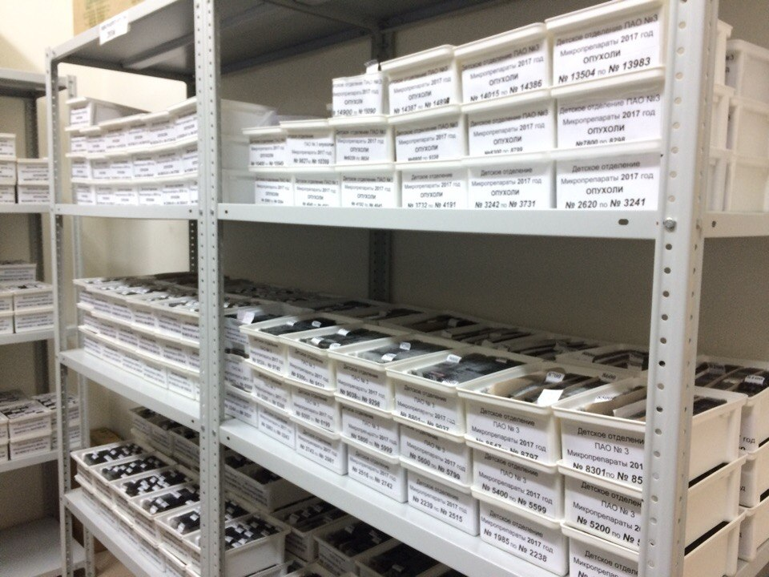

День 17. Архивирование мокрого запаса
Для архивирования «мокрого» запаса применяют пакеты с формалином, после этого их запаивают и относят в специально отведенное помещение-архив «мокрого» запаса.

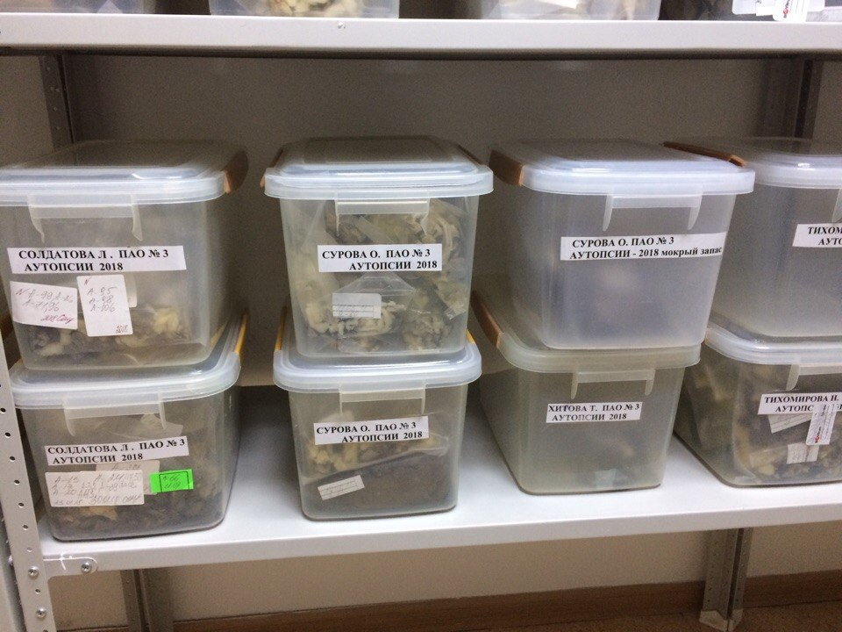
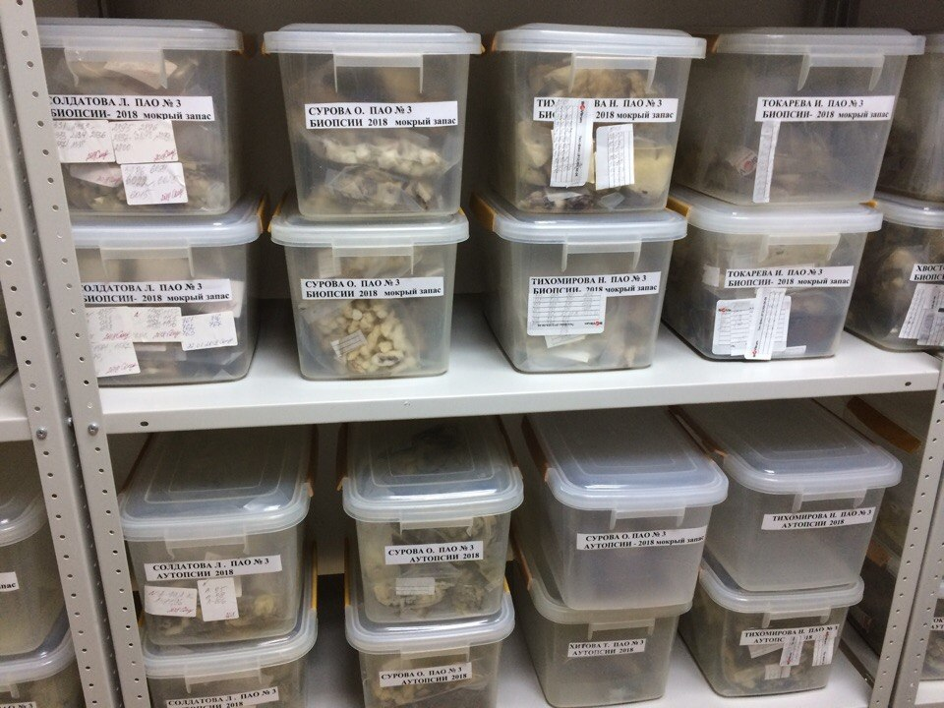

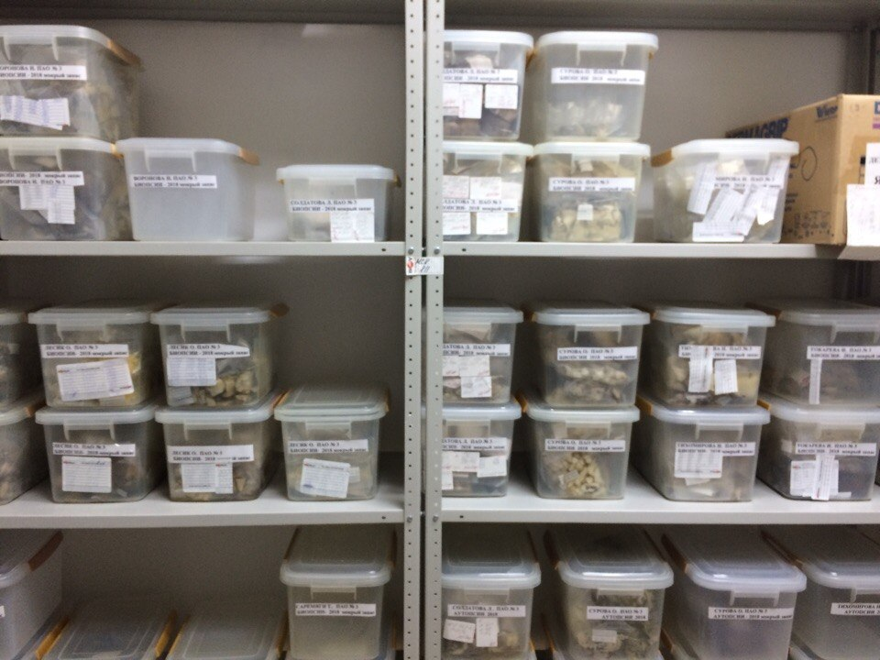

День 18. Утилизация
После посещения инфекционного блока, бахилы и маски утилизируются в специальный контейнер.

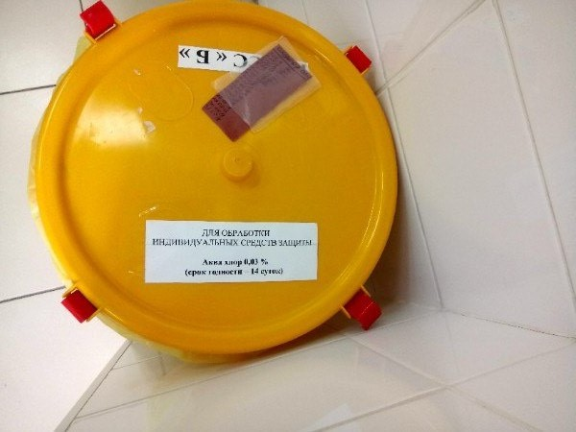
Все инструменты после их использования также замачиваются в специальных контейнерах с дез. средством:
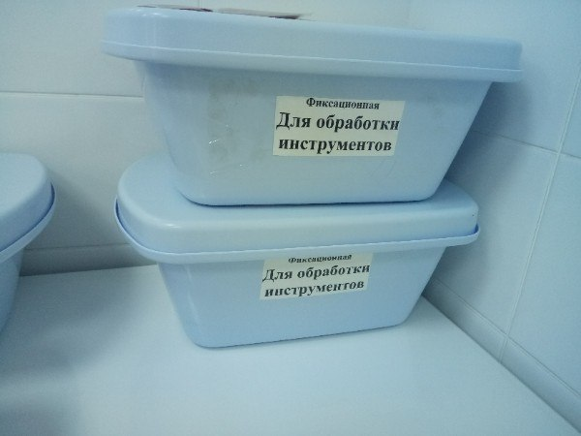

Также обрабатывается ветошь:
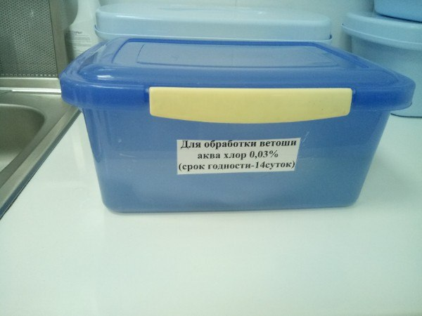

Для обработки рук медицинского персонала используется кожный антисептик:
